Тренировочный тест по биологии
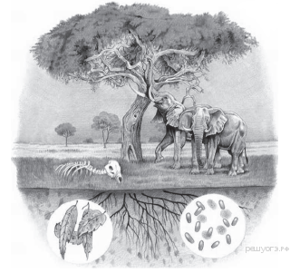
1. Какой уровень организации жизни отражён на данном рисунке?

1) молекулярно-генетический
2) органоидно-клеточный
3) организменный
4) биогеоценотический

2. В каких органоидах клетки полимеры расщепляются до мономеров?
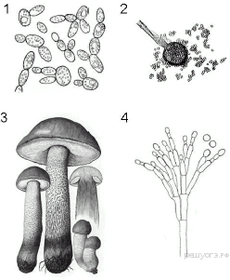
1) в рибосомах
2) в хлоропластах
3) в митохондриях
4) в лизосомах

3 На каком из рисунков представлен фрагмент тела гриба подосиновика?

1) 1
2) 2
3) 3
4) 4

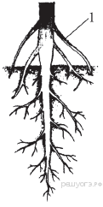

4.Рассмотрите рисунок. Что изображено на рисунке под цифрой 1?

1) боковой корень
2) главный корень
3) корневой волосок
4) придаточный корень

5. Какое из перечисленных семейств относится к однодольным?

1) Бобовые
2) Лилейные
3) Сложноцветные
4)Крестоцветные

6. Какие особенности строения клещей и пауков указывают на их сходство?
1) три отдела тела: голова, туловище и хвост
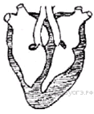
2) три пары ног и одна пара усиков
3) четыре пары ног и простые глаза
4) замкнутая кровеносная система и пара дыхалец

7. На рисунке схематически изображено строение сердца
1) Рыбы
2) Земноводные
3) Пресмыкающиеся
4) Птицы

8. Какой фактор эволюции человека относят к социальным?
1) использование орудий труда
2) естественный отбор
3) наследственная изменчивость
4) борьба за существование

9. Лёгкая возбудимость, раздражительность, быстрая утомляемость, повышенная температура тела, потливость, худоба, выраженная припухлость в области шеи, выпученность глазных яблок — признаки

1) рахита
2) базедовой болезни
3) микседемы
4) ангины

10. К скелету свободной верхней конечности относят

1) плюсну
2) лучевую кость
3) грудину
4)ключицу

11. Эритроциты не слипаются друг с другом, если человеку при переливании вводится кровь,
1) принадлежащая любому здоровому человеку
2) имеющая достаточное количество солей кальция
3) содержащая необходимую концентрацию витаминов
4) соответствующая его группе крови

12. Какая система органов осуществляет постоянный приток кислорода и необходимых питательных веществ к клеткам и тканям организма?

1) кровеносная
2) выделительная
3) дыхательная
4) покровная

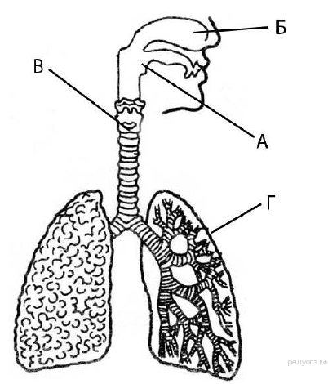
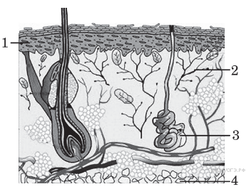
13. Ветвление крупных бронхов происходит в органе, который обозначен на рисунке буквой

1) А
2) Б
3) В
4) Г

14. Рассмотрите рисунок строения кожи. Какой цифрой на нём обозначен эпидермис?

15. Слуховая труба среднего уха обеспечивает
1) колебания жидкости в улитке внутреннего уха
2) защиту от попадания в полость среднего уха микроорганизмов
3) выравнивание давления по разные стороны барабанной перепонки
4) передачу звуковых колебаний от барабанной перепонки к слуховым косточкам среднего уха
16. Какому типу темперамента соответствуют приведённая ниже картинка и описание: «Сильный уравновешенный подвижный — живой тип»?
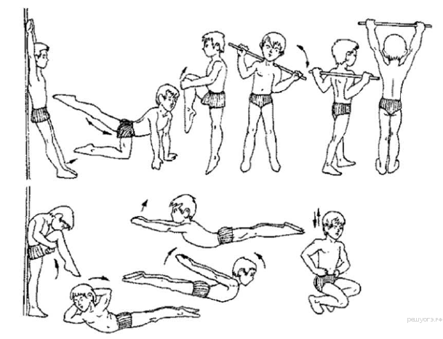
1) флегматик
2) холерик
3) сангвиник
4) меланхолик

17. Профилактику и лечение какого заболевания можно осуществлять, используя данный комплекс упражнений?
1) сколиоз
2) нарушение координации
3) плоскостопие
4) вывих голеностопного сустава

18. Состояние летнего покоя, сопровождающееся полным отмиранием наземных частей, характерно для
1) тюльпана
2) пырея
3) одуванчика
4) лютика

19. В пищевой цепи: одноклеточные водоросли → дафнии → ...?... → орлан белохвост — под знаком «?» находится

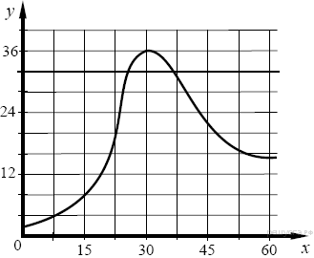
1) обыкновенный перепел
2) утка-кряква
3) обыкновенный скворец
4) ястреб перепелятник

20. Изучите график зависимости интенсивности размножения организма от времени (по оси х отложено время (в днях), а по оси у — число образовавшихся особей на 1 см³).
В какой из перечисленных дней число организмов в популяции на 1 см³ составит 24?
1) 20-й
2) 23-й
3) 27-й
4) 29-й
Группа 1 | Группа 2
Хламидомонада | Кукушкин лён
Улотрикс | Хвощ полевой
Ламинария | Ряска

21. Изучите таблицу, в которой приведены две группы растений:
Что из перечисленного ниже было положено в основу разделения (классификации) этих растений в группы?
1) способ питания растений
2) деление тела на части
3) источник питания для человека
4) среда обитания

22. Верны ли следующие суждения об агротехнических приёмах выращивания культурных растений?
А. Растения картофеля окучивают для того, чтобы развивались придаточные корни и столоны.
Б. Для образования большого количества листьев растения подкармливают калийными удобрениями.
1) верно только А
2) верно только Б
3) верны оба суждения
4) оба суждения неверны

23. Какие из приведённых характеристик характерны для однодольных растений? Выберите три верных признака из шести и запишите цифры, под которыми они указаны.
1) могут быть древесными
2) трёхчленный цветок
3) проводящие пучки без камбия
4) две семядоли
5) перистое жилкование
6) мочковатая корневая система

24. Какие особенности строения отличают земноводных от рыб? Выберите три верных ответа из шести и запишите цифры, под которыми они указаны.
1) органы дыхания представлены лёгкими и кожей
2) имеется внутреннее ухо и среднее ухо
3) головной мозг разделён на пять отделов
4) имеется плавательный пузырь
5) сердце трёхкамерное
6) один круг кровообращения

25. Установите соответствие между признаком и видом органического вещества, для которого он характерен. Для этого к каждому элементу первого столбца подберите позицию из второго столбца. Впишите в таблицу цифры выбранных ответов.
ПРИЗНАК | ВИД ОРГАНИЧЕСКОГО ВЕЩЕСТВА
A) состоят из остатков молекул аминокислот | 1) белки
Б) выполняют роль биологических катализаторов | 2) углеводы
В) являются обязательными веществами плазматической мембраны
Г) являются главными источниками энергии
Д) входят в состав клеточной стенки растений и грибов

26. Расположите в правильном порядке систематические категории, начиная с наименьшей. В ответе запишите соответствующую последовательность цифр.
1) Пресмыкающиеся
2) Гадюка
3) Хордовые
4) Гадюка обыкновенная
5) Чешуйчатые

27. Вставьте в текст «Процессы жизнедеятельности листа» пропущенные термины из предложенного перечня, используя для этого цифровые обозначения. Запишите в текст цифры выбранных ответов, а затем получившуюся последовательность цифр (по тексту) впишите в приведённую ниже таблицу.
ПРОЦЕССЫ ЖИЗНЕДЕЯТЕЛЬНОСТИ ЛИСТА
В процессе дыхания растения, как и все прочие организмы, потребляют ___________ (А), а выделяют ___________ (Б) и пары воды. Одновременно в листьях осуществляется процесс ___________ (В), при котором также образуется газообразное вещество. Все газы удаляются через ___________ (Г) листьев. Листья обеспечивают испарение. Они препятствуют перегреванию листовой пластинки.

ПЕРЕЧЕНЬ ТЕРМИНОВ:
1) жилка | 2) кислород | 3) кожица |  | 4) поглощение
5) углекислый газ | 6) устьица | 7) фотосинтез | 8) чечевичка

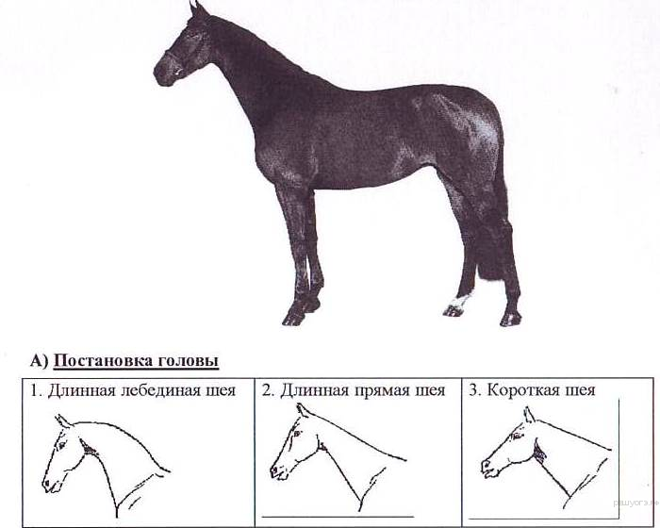
28. Рассмотрите фотографию лошади породы вестфальская. Выберите характеристики, соответствующие его (её) внешнему строению, по следующему плану: постановка головы, форма головы, форма спины, расположение запястья передней конечности, постановка задних конечностей. При выполнении работы используйте линейку и карандаш.

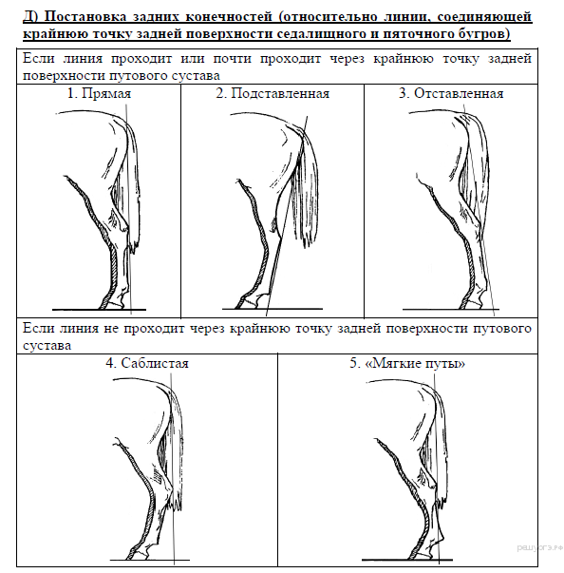
29. Используя содержание текста «Семя», ответьте на вопросы.
1) Каковы функции семенной кожуры?
2) Чем образована обязательная часть семени?
3) Назовите обязательные условия прорастания семян.

СЕМЯ

Семя представляет собой зачаточный растительный организм в эмбриональной стадии. Главными частями семени являются семенная кожура и зародыш.
Кожура семени представляет собой видоизменённые покровы семязачатка. Она защищает семена от высыхания, преждевременного прорастания, возможных механических повреждений, способствует распространению семян за счёт дополнительных образований – шипиков, зацепок, крючков. Кожура может быть деревянистой, например у сосны сибирской, финиковой пальмы; плёнчатой (у злаков) или кожистой (горох, фасоль).
Зародыш семени развивается из оплодотворённой яйцеклетки. Из зародыша развивается новое растение, поэтому в нём различают почечку, зародышевый корешок и семядоли – зародышевые листья. Семядолей может быть разное количество: у хвойных – от 6 до 12, у покрытосеменных – либо одна, либо две. Хотя иногда число семядолей у двудольных растений может
быть увеличено до 3–5 или уменьшено до 1 (лютиковые, зонтичные). Вместе с тем в процессе эмбрионального развития в семени этих растений сначала закладываются две семядоли, а лишь затем их число изменяется.
Третьей, но необязательной частью семени является эндосперм – запасающая ткань. Он развивается из оплодотворённой центральной клетки. В процессе своего развития зародыш может потреблять эндосперм ещё в период эмбриональной закладки органов. В этом случае запас питательных веществ накапливается в семядолях или же в особой части семяпочки – перисперме. Тогда говорят о семени без эндосперма. В других случаях эндосперм и зародыш в семени развиваются независимо друг от друга. Тогда запасная ткань откладывается отдельным элементом и расходуется только в период прорастания. Такие семена именуют семенами с эндоспермом.

30. Британские учёные в течение 12 лет проводили исследование, в котором участвовали 3760 младенцев, рождённых в одной из больниц Лондона. Собирались данные о весе детей при рождении и данные о ранней смертности. Целью исследования было определить, есть ли воздействие естественного отбора на массу детей при рождении. В таблице приведены данные о весе младенцев при рождении и процент младенцев, умерших в возрасте до 4 месяцев.

Изучите таблицу 1 и ответьте на вопросы:
1. Какой вес имело большинство детей при рождении?
2. Дети какого веса имели наименьшую раннюю смертность?
3. Как Вы считаете, существует ли давление естественного отбора на вес детей при рождении? Ответ поясните.
Таблица 1
Вес детей при рождении и детская смертность
